网购系统
数据库设计文档

1754017 韩泽旭
1752577 杨宇
1752210 黄安宁
1752971 邓英杰
1750056 沈俊杰
1750236 陆张骏
1750358 傅昀恺
1752196 张启帆
1753894 吴宇翔
1751650 蒋伟博

目 录
1. 网购系统数据需求 1
1.1 用户登录功能数据需求 1
1.2 用户注册功能数据需求 1
1.3 用户注销功能数据需求 1
1.4 管理个人信息功能数据需求 1
1.5 申请店铺功能数据需求 1
1.6 管理店铺信息功能数据需求 2
1.7 搜索商品功能数据需求 2
1.8 搜索店铺功能数据需求 2
1.9 查看商品功能数据需求 2
1.10 卖家管理商品信息功能数据需求 2
1.11 管理购物车功能数据需求 2
1.12 查看购物车功能数据需求 3
1.13 管理收藏夹功能数据需求 3
1.14 充值功能数据需求 3
1.15 首页推荐商品功能数据需求 3
1.16 管理订单功能数据需求 3
1.17 评价已购商品功能数据需求 3
1.18 买家联系卖家功能数据需求 4
1.19 退货、退款功能数据需求 4
1.20 购买商品功能数据需求 4
1.21 管理员管理后台数据功能数据需求 4
1.22 举报商品、店铺功能数据需求 4
1.23 管理员管理违规商品、店铺功能数据需求 5
1.24 组织结构 5
2. 概念设计 6
2.1 总体ER图 6
3. 逻辑设计 7
3.1 表的设计 7
3.1.1 user表 7
3.1.2 userInformation表 7
3.1.3 account表 8
3.1.4 item表 8
3.1.5 itemTag表 8
3.1.6 itemImage表 9
3.1.7 order表 9
3.1.8 payInfo表 9
3.1.9 refundInfo表 9
3.1.10 shop表 10
3.1.11 shopTag表 11
3.1.12 shopItem表 11
3.1.13 userInteraction表 11
3.1.14 itemEvaluation表 11
3.1.15 shoppingCart表 12
3.1.16 itemCollection表 12
3.1.17 itemAccusation表 12
3.1.18 orderitem表 13
3.1.19 shopAccusation表 13
3.1.20 shopFollow表 13
3.2 数据库关系图 13
附录A. 图表索引 15
图2-1总体ER图 15
图3-1数据库关系图 16
表格 16
3.2.1 user表 16
3.2.2 userInformation表 17
3.2.3 account表 17
3.2.4 item表 17
3.2.5 itemTag表 18
3.2.6 itemImage表 18
3.2.7 order表 18
3.2.8 payInfo表 19
3.2.9 refundInfo表 19
3.2.10 shop表 19
3.2.11 shopTag表 20
3.2.12 shopItem表 20
3.2.13 userInteraction表 21
3.2.14 itemEvaluation表 21
3.2.15 shoppingCart表 21
3.2.16 itemCollection表 22
3.2.17 itemAccusation表 22
3.2.18 orderitem表 22
3.2.19 shopAccusation表 22
3.2.20 shopFollow表 23

网购系统数据需求
系统数据需求主要包括：
1.用户信息：权限等级，账号，密码，昵称，手机号，ID，性别，头像，收件姓名，收件地址，收件手机号，登陆时间，登陆地点（IP），注册时间，密保，余额，累计签到天数，签到日志，用户兴趣
2.商品信息：商品ID，名称，图片，价格，简介，收藏量，tag，评分
3.店铺信息：ID，名称，头像，标签，商品展示顺序，申请时间，批准时间（管理员），好评率，销售额（商家和管理员可见），销售量
4.订单信息：订单ID，订单状态，订单价格，订单时间
5.活动信息：活动时间（起止时间），活动内容
6.购物车信息：商品ID，用户ID，商品数量，商品价格，商品所属店铺
7.商品收藏夹信息：用户ID，商品ID，商品名称，商品所属店铺，商品价格，优惠活动
8.店铺收藏夹信息：用户ID，店铺ID，店铺名称，优惠活动
9.聊天信息：聊天内容，消息发送时间
10.退款信息：用户ID,订单ID,商品ID,退款原因
11.举报信息：举报时间，举报内容，举报人ID，被举报对象ID，举报结果

用户登录功能数据需求
用户信息（权限等级，账号，密码，昵称，ID，头像，登录时间，登录地点）

用户注册功能数据需求
用户信息（权限等级，账号，密码，昵称，手机号，ID，性别，头像，收件姓名，收件地址，收件手机号，注册时间，密保，累计签到天数，签到日志，用户兴趣）

用户注销功能数据需求
用户信息（全部）

管理个人信息功能数据需求
用户信息（全部）

申请店铺功能数据需求
用户信息（权限等级，账号，密码，昵称，手机号，ID，性别，头像）
店铺信息（ID，名称，头像，标签，申请时间，批准时间）

管理店铺信息功能数据需求
用户信息（权限等级，账号，密码，昵称，手机号，ID，性别，头像）
店铺信息（全部）

搜索商品功能数据需求
商品信息（商品ID，名称，图片，价格，简介，收藏量，tag，评分）
店铺信息（ID，名称，头像，标签，商品展示顺序，好评率）

搜索店铺功能数据需求
商品信息（商品ID，名称，图片，价格，简介，收藏量，tag，评分）
店铺信息（ID，名称，头像，标签，商品展示顺序，好评率）

查看商品功能数据需求
商品信息（商品ID，名称，图片，价格，简介，收藏量，tag，评分）
店铺信息（ID，名称，头像，标签，商品展示顺序，好评率）
活动信息（活动时间，活动内容）

卖家管理商品信息功能数据需求
商品信息（商品ID，名称，图片，价格，简介，收藏量，tag，评分）
店铺信息（ID，名称，头像，标签，商品展示顺序，好评率）
用户信息（权限等级，账号，密码，昵称，手机号，ID，性别，头像）
活动信息（活动时间，活动内容）

管理购物车功能数据需求
购物车信息（商品ID，用户ID，商品数量，商品价格，商品所属店铺）
商品信息（商品ID，名称，图片，价格，简介，收藏量，tag，评分）
店铺信息（ID，名称，头像）
用户信息（ID）

查看购物车功能数据需求
购物车信息（商品ID，用户ID，商品数量，商品价格，商品所属店铺）
商品信息（商品ID，名称，图片，价格，简介，收藏量，tag，评分）
店铺信息（ID，名称，头像）
用户信息（ID）

管理收藏夹功能数据需求
收藏夹信息（用户ID，商品ID，商品名称，商品所属店铺，商品价格，优惠活动）
商品信息（商品ID，名称，图片，价格，简介，收藏量，tag，评分）
店铺信息（ID，名称，头像）
用户信息（ID）

充值功能数据需求
用户信息（ID、账号、密码、昵称、余额）

首页推荐商品功能数据需求
商品信息（商品ID，名称，图片，价格，简介，收藏量，tag，评分）
店铺信息（ID，名称，头像，标签，好评率）
活动信息（活动时间，活动内容）

管理订单功能数据需求
商品信息（商品ID，名称，图片，价格，简介，收藏量，tag，评分）
店铺信息（ID，名称，头像，标签，好评率）
订单信息（订单ID，订单状态，订单价格，订单时间）

评价已购商品功能数据需求
商品信息（商品ID，名称，图片，价格，简介，收藏量，tag，评分）
店铺信息（ID，名称，头像，标签，好评率）
用户信息（ID、昵称）
评价信息

买家联系卖家功能数据需求
用户信息（ID、昵称、账号）
聊天信息

退货、退款功能数据需求
商品信息（商品ID，名称，图片，价格，简介，收藏量，tag，评分）
店铺信息（ID，名称，头像）
用户信息（ID、昵称、账号）
订单信息
退款信息

购买商品功能数据需求
商品信息（商品ID，名称，图片，价格，简介，收藏量，tag，评分）
店铺信息（ID，名称，头像，标签，商品展示顺序，好评率）
用户信息（ID、昵称、账号）
订单信息

管理员管理后台数据功能数据需求
商品信息（商品ID，名称，图片，价格，简介，收藏量，tag，评分）
店铺信息（ID，名称，头像，标签，商品展示顺序，好评率，申请时间，批准时间，好评率，销售额，销售量）
用户信息（ID、昵称、账号）
举报信息

举报商品、店铺功能数据需求
商品信息（商品ID，名称，图片，价格，简介，收藏量，tag，评分）
店铺信息（ID，名称，头像，标签，商品展示顺序，好评率）
用户信息（ID、昵称、账号）
举报信息

管理员管理违规商品、店铺功能数据需求
商品信息（商品ID，名称，图片，价格，简介，收藏量，tag，评分）
店铺信息（ID，名称，头像，标签，商品展示顺序，好评率）
用户信息（ID、昵称、账号、权限等级）
举报信息

组织结构
列出文档的组织结构。
第一章：网购系统数据需求。
第二章：概念设计。
第三章：逻辑设计。
附录A：本文档的图表索引。

概念设计
概念设计主要是总体ER图，因为本数据库的概念设计并不复杂，所以不包含模块ER图。

总体ER图
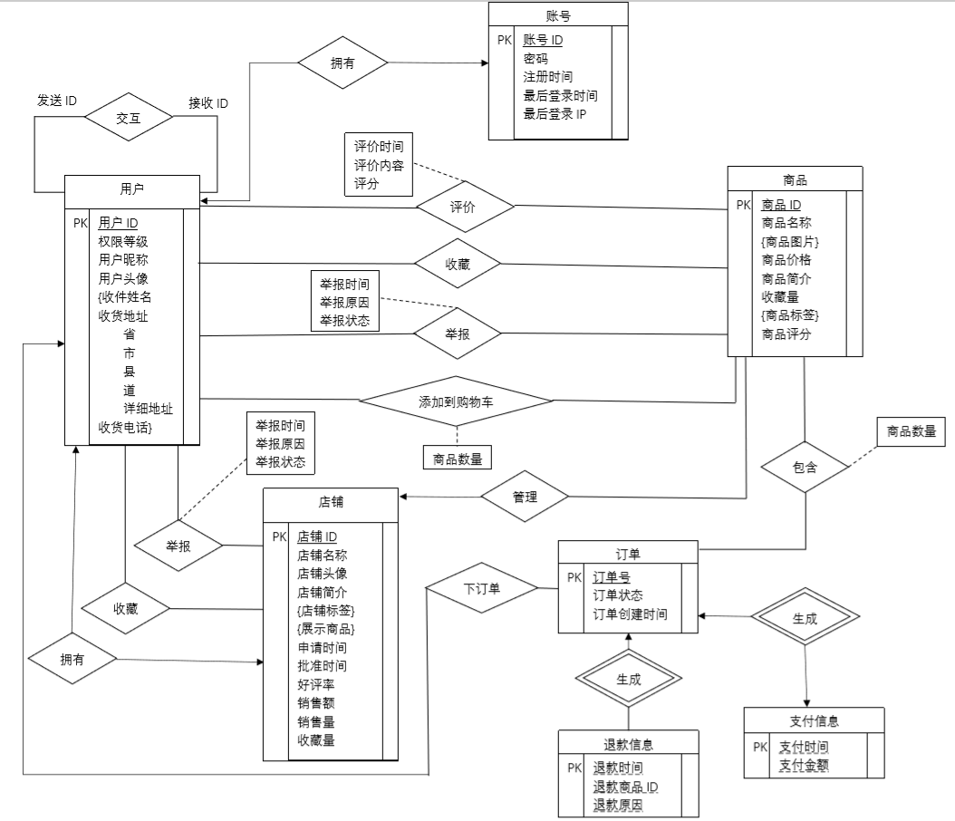
主体包括：用户，店铺，订单，退款信息，支付信息，账号，商品。
联系包括：举报（用户举报相关店铺），收藏（用户收藏相关店铺），拥有（用户拥有相关店铺），管理（店铺管理相关商品），下订单（用户有下订单的功能），添加到购物车（用户将商品添加到购物车），包含（订单包含相关商品），生成（订单可以生成退款信息），生成（订单可以生成支付信息），举报（用户举报相关商品），收藏（用户收藏相关商品），评价（用户评价相关商品），交互（用户之间相互交互），拥有（用户拥有自己的店铺）。

逻辑设计
逻辑设计包含两部分：表的设计和数据库关系图。

表的设计
按照标准的转化规则，我们将ER图转化为20个表，如下：

user表
表格 3-1 user表
字段名 | 数据类型 | 长度 | 说明 | 备注
userID | varchar | 10 | 用户编号 | PK
userName | varchar | 10char | 用户昵称
userGender | char | 1char | 用户性别
userLevel | int | 32 | 用户级别 | 识别用户为买家、卖家和管理员
userIcon | blob | 10mb | 用户头像

userInformation表
表格 3-2 userInformation表
字段名 | 数据类型 | 长度 | 说明 | 备注
userID | varchar | 10 | 用户编号 | PK，参考user表中的userID属性
receiptName | varchar | 10char | 收件姓名
province | varchar | 10char | 收件省
city | varchar | 10char | 收件城市
district | varchar | 10char | 收件区县
block | varchar | 10char | 收件街道
detailAdress | varchar | 30char | 详细地址
receiptPhone | char | 11 | 收件电话

account表
表格 3-3 account表
字段名 | 数据类型 | 长度 | 说明 | 备注
account | varchar | 20 | 账号 | PK
userID | varchar | 10 | 所属用户编号 | FK，参照user表中的userID属性
password | varchar | 20 | 密码 | 存的为原密码的md5码
registerTime | date |  | 注册时间
lastLogin | timestamp |  | 最后登录时间
lastLoginIP | int | 32 | 最后登录IP地址

item表
表格 3-4 item表
字段名 | 数据类型 | 长度 | 说明 | 备注
itemID | varchar | 10 | 商品编号 | PK
shopID | varchar | 10 | 所属店铺编号 | FK，参照shop表中的shopID属性
itemName | varchar | 20char | 商品名称
itemPrice | int |  | 商品价格 | 不允许为负值
itemIntroduction | varchar | 50char | 商品简介
itemFollow | int |  | 收藏量
itemScore | char | 1 | 商品评分

itemTag表
表格 3-5 itemTag表
字段名 | 数据类型 | 长度 | 说明 | 备注
itemID | varchar | 10 | 商品编号 | PK，参照item表中的itemID属性
itemTag | varchar | 5char | 店铺标签 | PK

itemImage表
表格 3-6 itemImage表
字段名 | 数据类型 | 长度 | 说明 | 备注
itemID | varchar | 10 | 商品编号 | PK，参照item表中的itemID属性
itemImage | blob | 10mb | 商品图片 | PK

order表
表格 3-7 order表
字段名 | 数据类型 | 长度 | 说明 | 备注
orderID | varchar | 10 | 订单号 | PK
userID | varchar | 10 | 所属用户ID | FK，参照user表的userID属性
orderState | int | 32 | 订单状态
createTime | timestamp |  | 订单创建时间

payInfo表
表格 3-8 payInfo表
字段名 | 数据类型 | 长度 | 说明 | 备注
orderID | varchar | 10 | 退款信息的订单号 | PK，参照order表中的订单号属性
payTime | timestamp |  | 支付时间
payMoney | int |  | 支付金额

refundInfo表
表格 3-9 refundInfo表
字段名 | 数据类型 | 长度 | 说明 | 备注
orderID | varchar | 10 | 退款信息的订单号 | PK，参照order表中的orderID属性
refundItemID | varchar | 10 | 退款商品ID | PK，参照item表中的itemID属性,必须是在对应订单中的商品
refundTime | timestamp |  | 退款时间
refundReason | varchar | 50 | 退款原因描述

shop表
表格 3-20 shop表
字段名 | 数据类型 | 长度 | 说明 | 备注
userID | varchar | 10 | 拥有者编号 | FK，参照user表主码的外码约束
shopID | varchar | 10 | 店铺编号 | PK
shopName | varchar | 15char | 店铺名称
shopIcon | blob | 10mb | 店铺头像
shopIntroduction | varchar | 50char | 店铺简介
applicationTime | timestamp |  | 店铺申请时间
approvalTime | timestamp |  | 管理员批准时间
favorableRate | float | 32 | 店铺好评率 | 通过用户对店铺商品的评价以及举报情况来计算
salesValue | bigint | 64 | 店铺销售额 | 通过聚合计算，只对管理员和店主可见
salesVolume | int | 32 | 店铺销售量 | 通过聚合计算
followVolume | int | 32 | 店铺收藏量 | 通过聚合计算

shopTag表
表格 3-31 shopTag表
字段名 | 数据类型 | 长度 | 说明 | 备注
shopID | varchar | 10 | 店铺编号 | PK,参考shop表中的shopID属性
shopTag | varchar | 5char | 店铺标签 | PK

shopItem表
表格 3-42 shopItem表
字段名 | 数据类型 | 长度 | 说明 | 备注
shopID | varchar | 10 | 店铺编号 | PK，参考shop表中的shopID属性
shopItem | varchar | 10 | 店铺展示的商品 | PK，以商品ID的形式存储，参考item表中的itemID属性，必须是对应商铺中的商品ID

userInteraction表
表格 3-53 userInteraction表
字段名 | 数据类型 | 长度 | 说明 | 备注
senderID | varchar | 10 | 发送信息的用户的编号 | PK，参考user表中的userID
receiverID | varchar | 10 | 接收信息的用户的编号 | PK，参考user表中的userID
massageContent | varchar | 100char | 发送的信息
massageTime | timestamp |  | 信息发送时间

itemEvaluation表
表格 3-64 itemEvaluation表
字段名 | 数据类型 | 长度 | 说明 | 备注
userID | varchar | 10 | 评价用户的编号 | PK,参考user表中的userID
itemID | varchar | 10 | 被评价的商品编号 | PK,参考item表中itemID
evaluationContent | varchar | 100char | 评价的信息
evaluationTime | timestamp |  | 评价时间

shoppingCart表
表格 3-75 shoppingCart表
字段名 | 数据类型 | 长度 | 说明 | 备注
userID | varchar | 10 | 用户编号 | PK,参考user表中的userID
itemID | varchar | 10 | 购物车内的商品编号 | PK,参考item表中的itemID
itemAmount | int | 32 | 该商品的数量信息 | 通过聚合计算

itemCollection表
表格 3-86 itemCollection表
字段名 | 数据类型 | 长度 | 说明 | 备注
userID | varchar | 10 | 用户编号 | PK,参考user表中的userID
itemID | varchar | 10 | 收藏夹内的商品编号 | PK,参考item表中的itemID

itemAccusation表
表格 3-97 itemAccusation表
字段名 | 数据类型 | 长度 | 说明 | 备注
userID | varchar | 10 | 用户编号 | PK,参考user表中的userID
itemID | varchar | 10 | 举报的商品编号 | PK,参考item表中的itemID
AccusationTime | timestamp |  | 举报时间
accusationReason | varchar | 50char | 举报原因
accusationState | int | 32 | 处理状态 | 处理状态在表中用数字表示

orderitem表
表格 3-108 orderitem表
字段名 | 数据类型 | 长度 | 说明 | 备注
orderID | varchar | 10 | 订单编号 | PK,参考order表中的orderID
itemID | varchar | 10 | 包含的商品编号 | PK,参考item表中的itemID
itemAmount | int |  | 商品的数量

shopAccusation表
表格 3-119 shopAccusation表
字段名 | 数据类型 | 长度 | 说明 | 备注
userID | varchar | 10 | 用户编号 | PK,参考user表中的userID
shopID | varchar | 10 | 举报的店铺编号 | PK,参考shop表中的shopID
accusationReason | varchar | 50char | 举报原因
AccusationTime | timestamp |  | 举报时间
accusationState | int | 32 | 处理状态 | 处理状态在表中用数字表示

shopFollow表
表格 3-20 shopFollow表
字段名 | 数据类型 | 长度 | 说明 | 备注
userID | varchar | 10 | 用户编号 | PK,参考user表中的userID
shopID | varchar | 10 | 收藏的店铺编号 | PK,参考shop表中的shopID

数据库关系图
参照上述20个表，可以得到下面的数据库关系图：
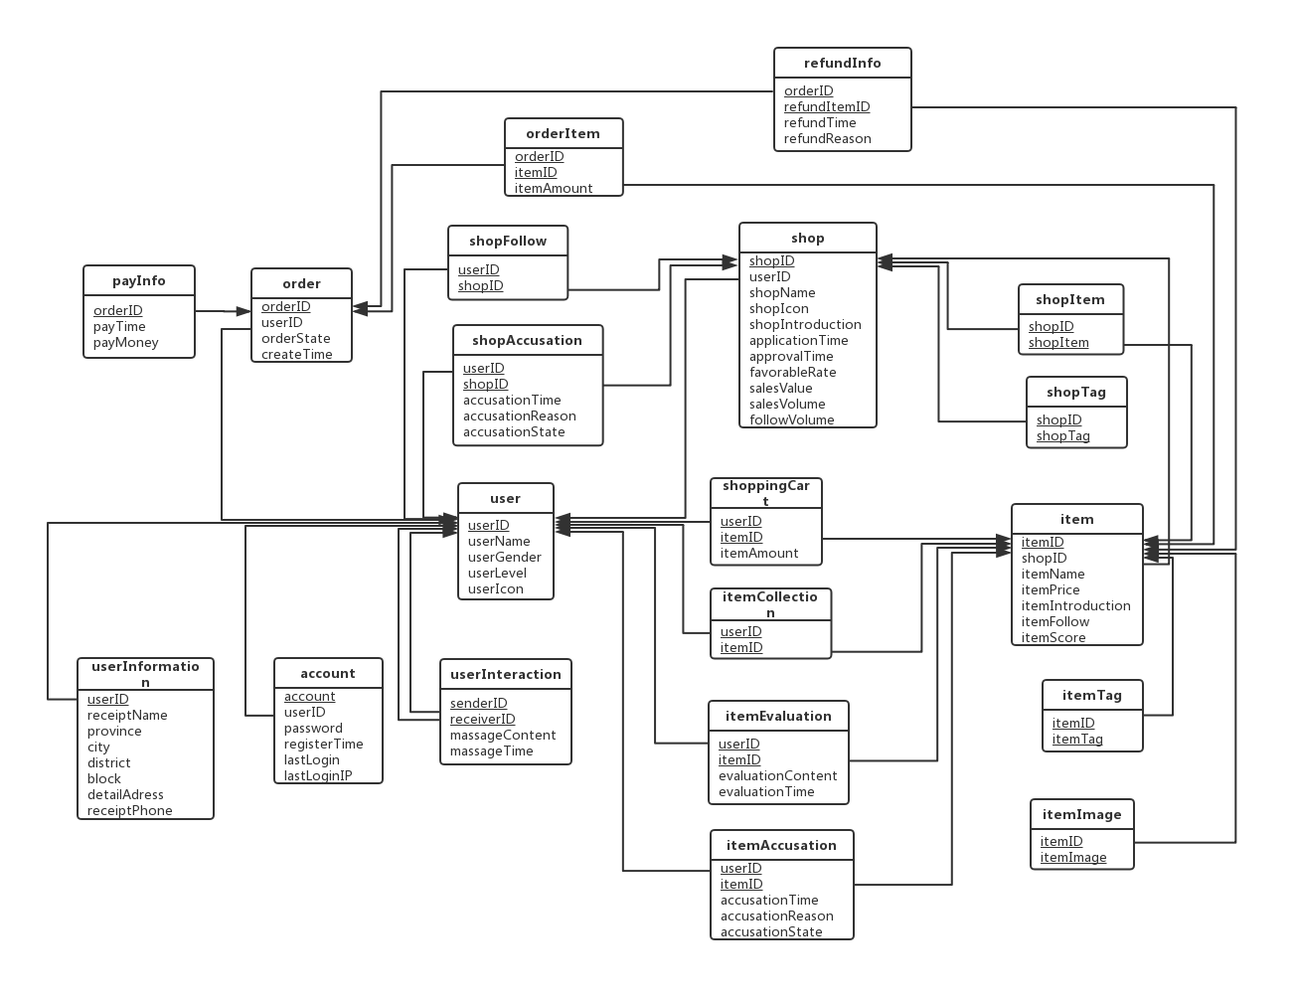
- 图表索引

图2-1总体ER图

图3-1数据库关系图

表格

user表
表格 3-12 user表
字段名 | 数据类型 | 长度 | 说明 | 备注
userID | varchar | 10 | 用户编号 | PK
userName | varchar | 10char | 用户昵称
userGender | char | 1char | 用户性别
userLevel | int | 32 | 用户级别 | 识别用户为买家、卖家和管理员
userIcon | blob | 10mb | 用户头像

userInformation表
表格 3-2 userInformation表
字段名 | 数据类型 | 长度 | 说明 | 备注
userID | varchar | 10 | 用户编号 | PK，参考user表中的userID属性
receiptName | varchar | 10char | 收件姓名
province | varchar | 10char | 收件省
city | varchar | 10char | 收件城市
district | varchar | 10char | 收件区县
block | varchar | 10char | 收件街道
detailAdress | varchar | 30char | 详细地址
receiptPhone | char | 11 | 收件电话

account表
表格 3-3 account表
字段名 | 数据类型 | 长度 | 说明 | 备注
account | varchar | 20 | 账号 | PK
userID | varchar | 10 | 所属用户编号 | FK，参照user表中的userID属性
password | varchar | 20 | 密码 | 存的为原密码的md5码
registerTime | date |  | 注册时间
lastLogin | timestamp |  | 最后登录时间
lastLoginIP | int | 32 | 最后登录IP地址

item表
表格 3-4 item表
字段名 | 数据类型 | 长度 | 说明 | 备注
itemID | varchar | 10 | 商品编号 | PK
shopID | varchar | 10 | 所属店铺编号 | FK，参照shop表中的shopID属性
itemName | varchar | 20char | 商品名称
itemPrice | int |  | 商品价格 | 不允许为负值
itemIntroduction | varchar | 50char | 商品简介
itemFollow | int |  | 收藏量
itemScore | char | 1 | 商品评分

itemTag表
表格 3-5 itemTag表
字段名 | 数据类型 | 长度 | 说明 | 备注
itemID | varchar | 10 | 商品编号 | PK，参照item表中的itemID属性
itemTag | varchar | 5char | 店铺标签 | PK

itemImage表
表格 3-6 itemImage表
字段名 | 数据类型 | 长度 | 说明 | 备注
itemID | varchar | 10 | 商品编号 | PK，参照item表中的itemID属性
itemImage | blob | 10mb | 商品图片 | PK

order表
表格 3-7 order表
字段名 | 数据类型 | 长度 | 说明 | 备注
orderID | varchar | 10 | 订单号 | PK
userID | varchar | 10 | 所属用户ID | FK，参照user表的userID属性
orderState | int | 32 | 订单状态
createTime | timestamp |  | 订单创建时间

payInfo表
表格 3-8 payInfo表
字段名 | 数据类型 | 长度 | 说明 | 备注
orderID | varchar | 10 | 退款信息的订单号 | PK，参照order表中的订单号属性
payTime | timestamp |  | 支付时间
payMoney | int |  | 支付金额

refundInfo表
表格 3-9 refundInfo表
字段名 | 数据类型 | 长度 | 说明 | 备注
orderID | varchar | 10 | 退款信息的订单号 | PK，参照order表中的orderID属性
refundItemID | varchar | 10 | 退款商品ID | PK，参照item表中的itemID属性,必须是在对应订单中的商品
refundTime | timestamp |  | 退款时间
refundReason | varchar | 50 | 退款原因描述

shop表
表格 3-130 shop表
字段名 | 数据类型 | 长度 | 说明 | 备注
userID | varchar | 10 | 拥有者编号 | FK，参照user表主码的外码约束
shopID | varchar | 10 | 店铺编号 | PK
shopName | varchar | 15char | 店铺名称
shopIcon | blob | 10mb | 店铺头像
shopIntroduction | varchar | 50char | 店铺简介
applicationTime | timestamp |  | 店铺申请时间
approvalTime | timestamp |  | 管理员批准时间
favorableRate | float | 32 | 店铺好评率 | 通过用户对店铺商品的评价以及举报情况来计算
salesValue | bigint | 64 | 店铺销售额 | 通过聚合计算，只对管理员和店主可见
salesVolume | int | 32 | 店铺销售量 | 通过聚合计算
followVolume | int | 32 | 店铺收藏量 | 通过聚合计算

shopTag表
表格 3-141 shopTag表
字段名 | 数据类型 | 长度 | 说明 | 备注
shopID | varchar | 10 | 店铺编号 | PK,参考shop表中的shopID属性
shopTag | varchar | 5char | 店铺标签 | PK

shopItem表
表格 3-152 shopItem表
字段名 | 数据类型 | 长度 | 说明 | 备注
shopID | varchar | 10 | 店铺编号 | PK，参考shop表中的shopID属性
shopItem | varchar | 10 | 店铺展示的商品 | PK，以商品ID的形式存储，参考item表中的itemID属性，必须是对应商铺中的商品ID

userInteraction表
表格 3-163 userInteraction表
字段名 | 数据类型 | 长度 | 说明 | 备注
senderID | varchar | 10 | 发送信息的用户的编号 | PK，参考user表中的userID
receiverID | varchar | 10 | 接收信息的用户的编号 | PK，参考user表中的userID
massageContent | varchar | 100char | 发送的信息
massageTime | timestamp |  | 信息发送时间

itemEvaluation表
表格 3-174 itemEvaluation表
字段名 | 数据类型 | 长度 | 说明 | 备注
userID | varchar | 10 | 评价用户的编号 | PK,参考user表中的userID
itemID | varchar | 10 | 被评价的商品编号 | PK,参考item表中itemID
evaluationContent | varchar | 100char | 评价的信息
evaluationTime | timestamp |  | 评价时间

shoppingCart表
表格 3-185 shoppingCart表
字段名 | 数据类型 | 长度 | 说明 | 备注
userID | varchar | 10 | 用户编号 | PK,参考user表中的userID
itemID | varchar | 10 | 购物车内的商品编号 | PK,参考item表中的itemID
itemAmount | int | 32 | 该商品的数量信息 | 通过聚合计算

itemCollection表
表格 3-196 itemCollection表
字段名 | 数据类型 | 长度 | 说明 | 备注
userID | varchar | 10 | 用户编号 | PK,参考user表中的userID
itemID | varchar | 10 | 收藏夹内的商品编号 | PK,参考item表中的itemID

itemAccusation表
表格 3-207 itemAccusation表
字段名 | 数据类型 | 长度 | 说明 | 备注
userID | varchar | 10 | 用户编号 | PK,参考user表中的userID
itemID | varchar | 10 | 举报的商品编号 | PK,参考item表中的itemID
AccusationTime | timestamp |  | 举报时间
accusationReason | varchar | 50char | 举报原因
accusationState | int | 32 | 处理状态 | 处理状态在表中用数字表示

orderitem表
表格 3-218 orderitem表
字段名 | 数据类型 | 长度 | 说明 | 备注
orderID | varchar | 10 | 订单编号 | PK,参考order表中的orderID
itemID | varchar | 10 | 包含的商品编号 | PK,参考item表中的itemID
itemAmount | int |  | 商品的数量

shopAccusation表
表格 3-229 shopAccusation表
字段名 | 数据类型 | 长度 | 说明 | 备注
userID | varchar | 10 | 用户编号 | PK,参考user表中的userID
shopID | varchar | 10 | 举报的店铺编号 | PK,参考shop表中的shopID
accusationReason | varchar | 50char | 举报原因
AccusationTime | timestamp |  | 举报时间
accusationState | int | 32 | 处理状态 | 处理状态在表中用数字表示

shopFollow表
表格 3-20 shopFollow表
字段名 | 数据类型 | 长度 | 说明 | 备注
userID | varchar | 10 | 用户编号 | PK,参考user表中的userID
shopID | varchar | 10 | 收藏的店铺编号 | PK,参考shop表中的shopID

